**我是小小称重师**

**三（ ）班 姓名**

**基础回顾**

称 比较轻的物品的重量，常用（ ）作单位；称一般物品的重量，常用（ ）作 单位。1千克又叫（ ）公斤，等于（ ）斤。

一枚2分硬币重1克，（ ）枚2分硬币重1千克。 一枚1角硬币重3克，5枚1角硬币重（ ）克。 一枚5角硬币重4克，25枚5角硬币重（ ）克。 一枚1元硬币重6克，（ ）枚1元硬币重60克。

**活动一：我去上菜场**

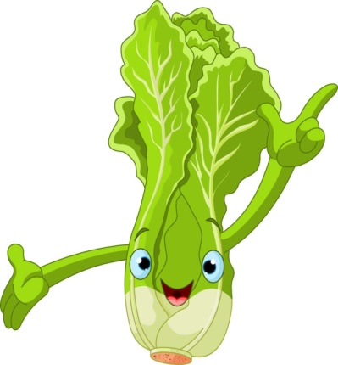我买了1千克 ，估一估，大约每个（ ）克。

我买了1千克 ，估一估，大约每个（ ）克。

我买了1千克 ，估一估，大约每个（ ）克。

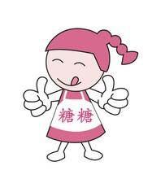

**活动二：我爱逛超市**

我知道一袋/个 是（ ）千克，（ ）袋/个大约是1千克。

我知道一袋/个 是（ ）千克，（ ）袋/个大约是1千克。

我知道一袋/个 是（ ）千克，（ ）袋/个大约是1千克。